ИНСТРУКЦИЯ ПО РАЗВЕРТЫВАНИЮ ПРОЕКТА ВЫПОЛНЕННЫЕ РАБОТЫ ЗА ПЕРИОД  
PBI – 11709

ОБЩИЕ ТРЕБОВАНИЯ И ПОДГОТОВКА К РАЗВЕРТЫВАНИЮ ПРОЕКТА

Деплоймент проекта состоит из трех частей:

* Создание объектов базы данных;
* Развертывание проекта SSIS;
* Реализация джоба (Sql Agent)

В проекте создана схема – «pbi_11709». Она предназначена для работы с объектами, которые формируют отчет (см. рис 1). Отчет формируется на основе хранимой процедуры. Группа AX_stms_LogReport_dw_readers имеет к нему доступ.

**БД Stms_Ax_Report**

**pbi_11709**

EKA\AX_UserPurchase

AX_stms_LogReport_dw_readers

**procedure**

**view**

**table**

Рис. 1 – Схема взаимодействия объектов проекта и пользователей

Данный проект отчета является самодостаточным и не зависит от конкретной базы данных. Но для его успешной работы должны быть соблюдены требования. Поэтому перед развертыванием отчета необходимо выбрать целевое место хранения созданных объектов (сервер и базу данных). На сервере должна быть установлена база SSISDB (см. рис 2).

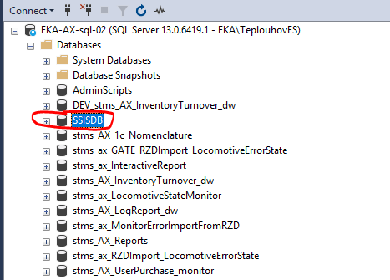

Рис. 2 – База данных для реализации проектов SSIS (запрашивается у администраторов)

В базе данных (см. далее БД) для развертывания (в нашем случае Stms_Ax_Reports) должны быть определены два пользователя (**Users**) – пользователь для запуска джоба синхронизации отчета и пользователь, который позволяет просматривать отчет заказчику и группе заинтересованных лиц (пользователи, входящие в группу AD).

**Все манипуляции с доступами к объектам БД и сервера, добавлением пользователей, и т.д., строго запрашивать у системных администраторов.** Для группы AD создан пользователь  
с именем «AX_stms_LogReport_dw_readers» (см. требования к отчету по ссылке на Pbi). Для синхронизации и подготовки отчета добавлен пользователь «EKA\AX_UserPurchase» (см. рис 3).

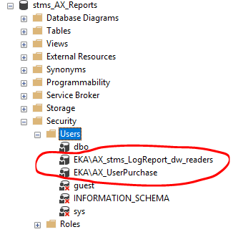

Рис. 3 – Пользователи базы данных

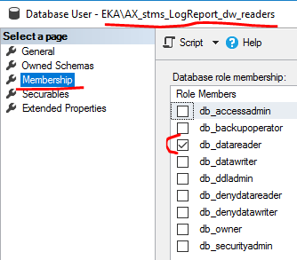

Рис. 4 – Роли пользователя «AX_stms_LogReport_dw_readers»

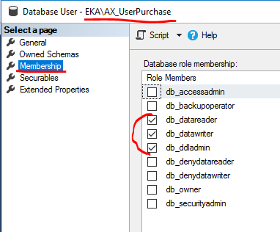

Рис. 5 – Роли пользователя «EKA\AX_UserPurchase»

Для пользователя «AX_stms_LogReport_dw_readers» необходимо предоставить доступ только к хранимой процедуре, формирующей отчет с разрешением на Execute. Для пользователя «EKA\AX_UserPurchase» предоставить разрешения на alter, delete, execute, insert, select, update для схемы «pbi_11709» (см. рис 6 и 7).

Необходимо отметить, что **доступы на схемы предоставляются после развертывания проекта** в целевой БД (в нашем случае Stms_Ax_Reports).

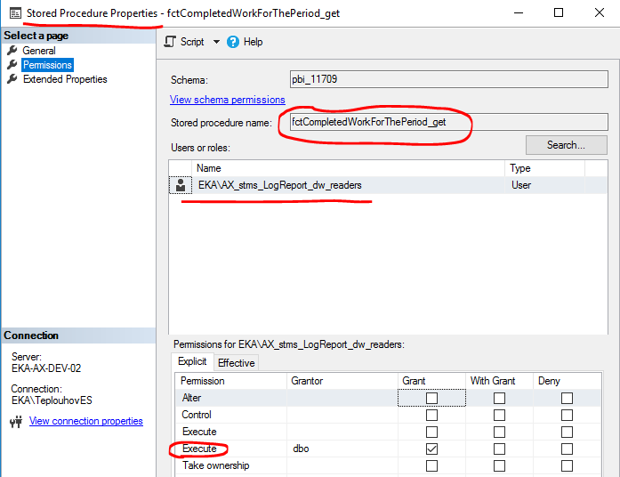

Рис. 6 – Настройка доступа к схеме для «AX_stms_LogReport_dw_readers»

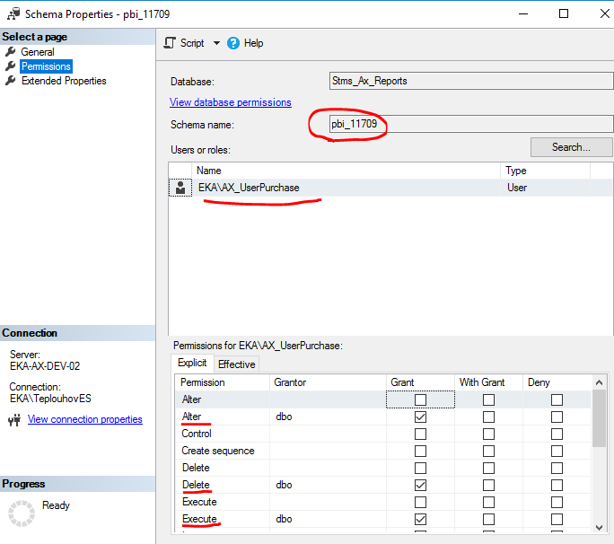

Рис. 7 – Настройка доступа к схеме для «EKA\AX_UserPurchase»

На серверах продуктовой и тестовой сред EKA-AX-SQL-02, и EKA-AX-DEV-02 соответственно уже были ранее созданы логины (**logins**) «AX_stms_LogReport_dw_readers», и «EKA\AX_UserPurchase» поэтому пользователи (**Users**) для целевой БД были названы аналогично (см. рис 8 и 9).

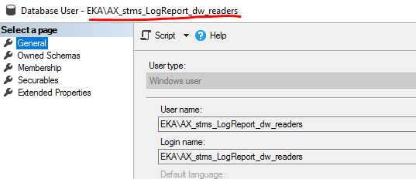

Рис. 8 – Создание пользователя «AX_stms_LogReport_dw_readers»

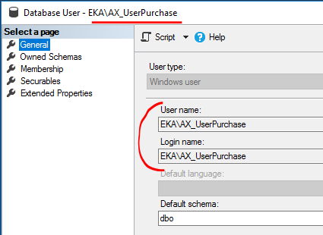

Рис. 9 – Создание пользователя «EKA\AX_UserPurchase»

Пользователь «EKA\AX_UserPurchase» был создан в целевой БД на основе одноименного логина по причине доступа к БД SSISDB, а также доступа к объектам Credentials и Proxies для успешного запуска джоба (см. рис 10, 11, 12, 13).

Пользователь «AX_stms_LogReport_dw_readers» создан также на основе имени логина.

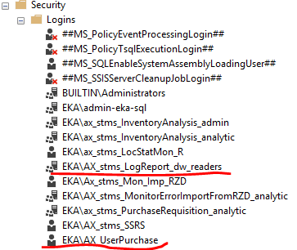

Рис. 10 – Логины «EKA\AX_UserPurchase» и «AX_stms_LogReport_dw_readers» сервера EKA-AX-SQL-02

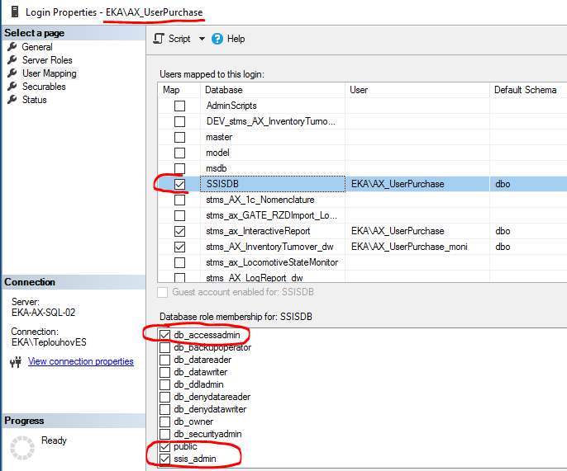

Рис. 11 – Доступ к БД SSISDB для логина «EKA\AX_UserPurchase»

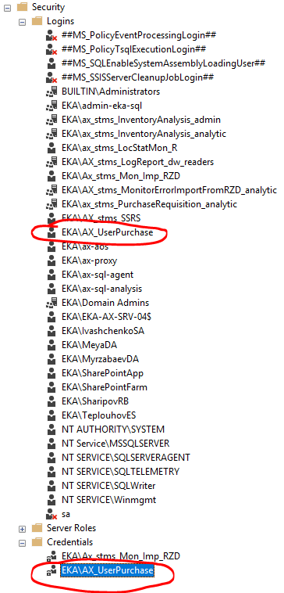

Рис. 12 – Экземпляр объекта Credentials «EKA\AX_UserPurchase» для запуска джоба

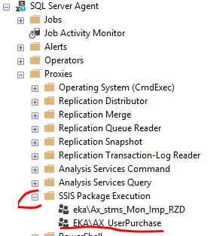

Рис. 13 – Доступ на запуск пакетов SSIS в каталоге Integration Services Catalogs

Также необходимо создать (если отсутствует) экземпляр объекта Operator для извещения группы заинтересованных лиц об ошибке выполнения джоба, если они возникнут (см. рис 14).

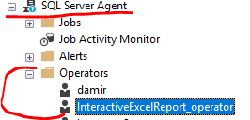

Рис. 14 – Создание экземпляра объекта Operator

РАЗВЕРТЫВАНИЕ ПРОЕКТА В ЦЕЛЕВОЙ БАЗЕ ДАННЫХ

Для развертывания проекта, который формирует **отчет по выполненным работам  
за период** необходимо следующее:

1. Открыть проект в Visual Studio

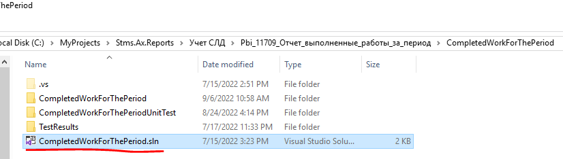

Рис. 15 – Открытие проекта

1. В окне Solution Explorer (см. рис 16) необходимо найти файл с расширением .xml к дважды кликнуть по нему. Данные файлы генерируют скрипт развертывания на основе заданных параметров. Префиксы dev и prod указывают на среды для развертывания проекта.

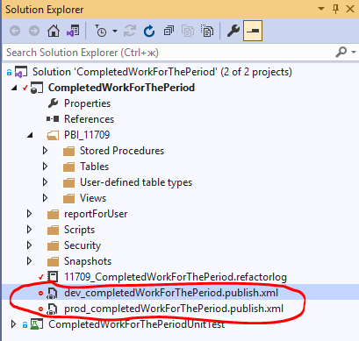

Рис. 16 – Solution Explorer

До формирования скрипта, нужно обратить внимание на ряд конфигураций (см. рис 17):

1. Target database connection – указывается целевой сервер и база данных.
2. Database name – заполняется после заполнения Target database connection.
3. SqlCmd variables – необходимо указать значения параметров для развертывания отчета:

* ALERT_OPERATOR_NAME – указывается имя экземпляра объекта Operator;
* DB_SOURCE_NAME – указывается OLTP БД DAX, откуда берутся первоначальные данные;
* DB_TARGET_NAME – указывается целевая БД, в которой расположен отчет;
* ISPACK_PATH – указывается путь к файлу с расширением .ispack проекта SSIS. Стоит обратить внимание, что в пути указано имя машины, на котором расположен файл (\\machineName) и диск (\C) со знаком «$» – обозначение общего ресурса;
* JOB_LAUNCHER_NAME – указывается имя пользователя, имеюшего доступ к запуску джоба;
* SERVER_SOURCE_NAME – указывается сервер, на котором расположена БД DAX
* SERVER_TARGET_NAME – указывается сервер, на котором расположена БД хранившая отчет
* UTC_OFFSET – указывается смещение часового пояса - +3 часа (Москва) – не изменять.

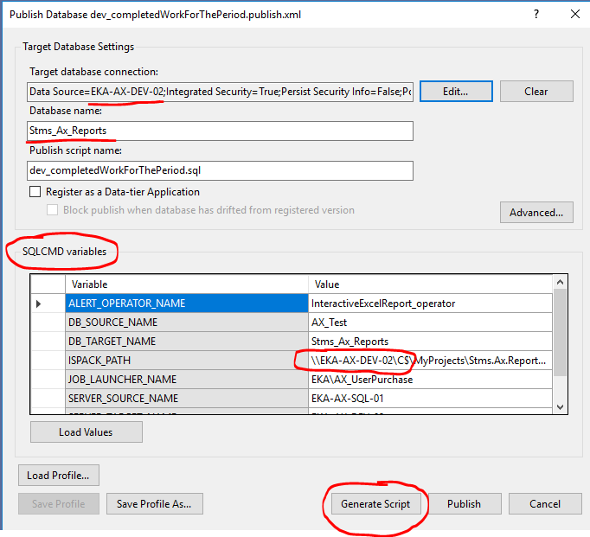

Рис. 17 – Панель кофигураций развертывания проекта

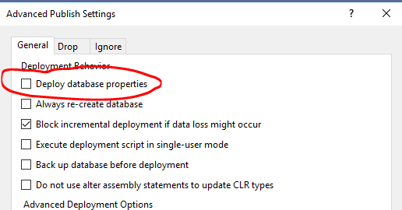

Рис. 18 – Пункт меню “Advanced”

Также нужно убрать галочку с пункта “Deploy database properties”, чтобы не изменять свойства БД, в которую будет развернут проект. **Это очень важно!**

Далее необходимо убедиться, что панель заполнена именно так, как ожидается (проверить параметры). Далее нажать “generate script”. Сгенерируется крипт развертывания.

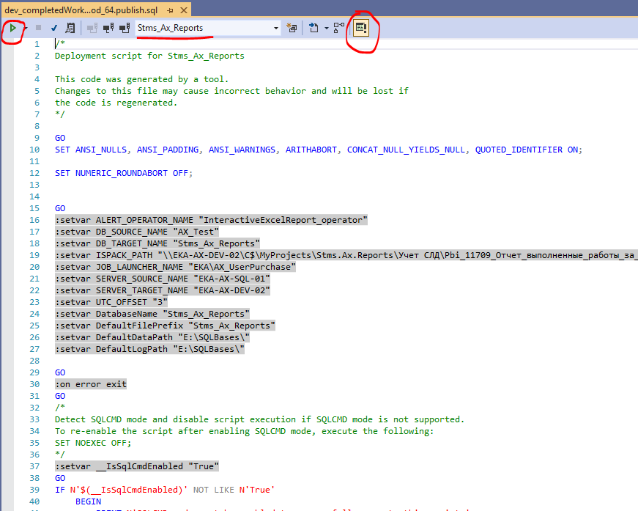

Рис. 19 – Скрипт развертывания проект

Режим SqlCmd будет включен автоматически. Нужно нажать на зеленый треугольник. После чего все объекты будут созданы на целевом сервере, в целевой БД. Далее нужно запросить  
у администраторов права на доступы пользователей («AX_stms_LogReport_dw_readers»  
и «EKA\AX_UserPurchase») к схемам проекта – «pbi_11709» и «reportForUser» (см. «общие требования и подготовка к развертыванию проекта»). Далее обновить сервер для получения результата развертывания.

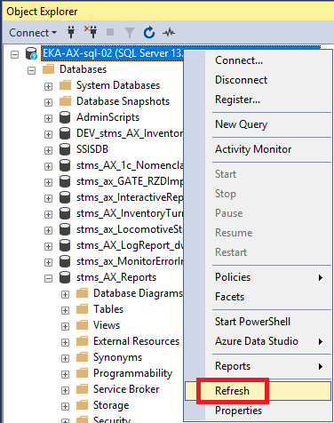

Рис. 20 – Обновление сервера eka-ax-sql-02

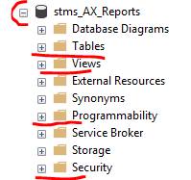

Рис. 21 – Созданные объекты на уровне БД

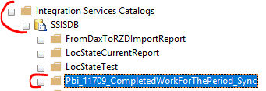

Рис. 22 – Созданный проект SSIS уровне на сервера

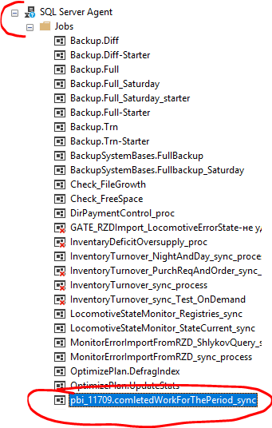

Рис. 23 – Созданный джоб уровне на сервера

Также, если потребуется удалить проект, то можно воспользоваться скриптом (см. рис 24, 25).

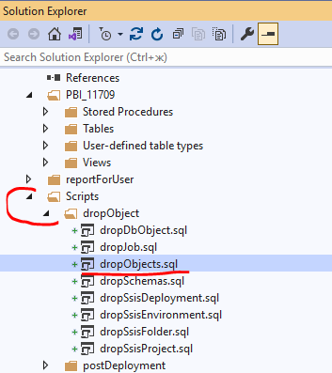

Рис. 24 – Скрипт удаления объектов проекта из экземпляра сервера

Нужно подключиться к экземпляру Sql Server и целевой БД, включить режим SqlCmd и нажать  
на зеленый треугольник.

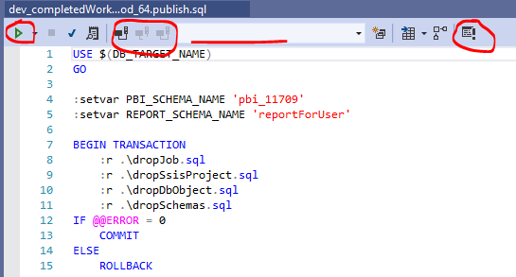

Рис. 25 – Порядок действий для запуска скрипта удаления объектов

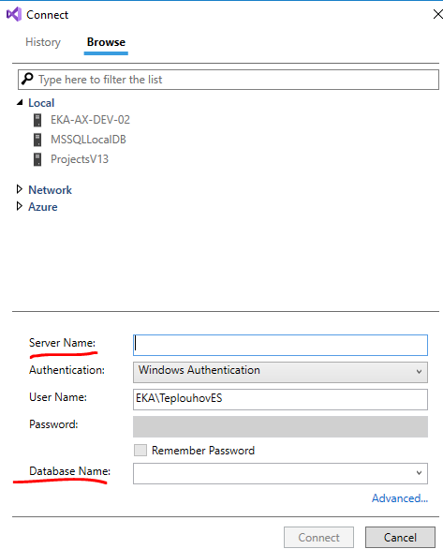

Рис. 26 – Выбор целевого сервера и БД

РЕАЛИЗАЦИЯ ОТЧЕТА В EXCEL

Для создания отчета в excel потребуется:

1. Создать файл с расширением .xlsx;
2. Создать в этом файле 2 листа: “Отчет” и “Параметры” (см. рис. 27). Остальные листы удалить;

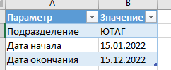

Рис. 27 – Содержимое листа “Параметры”

1. Создать подключение к файлу:

* На вкладке “Данные” –> Из других источников –> Из Microsoft Query  
  (см. рис 28);
* Далее создаем (выбираем) способ подключения (см. рис 29);
* Задаем конфигурации к подключению: имя, драйвер (указать SQL SERVER), имя сервера и БД (см. рис 30, 31, 32, 33);
* Нажимаем “ОК”.

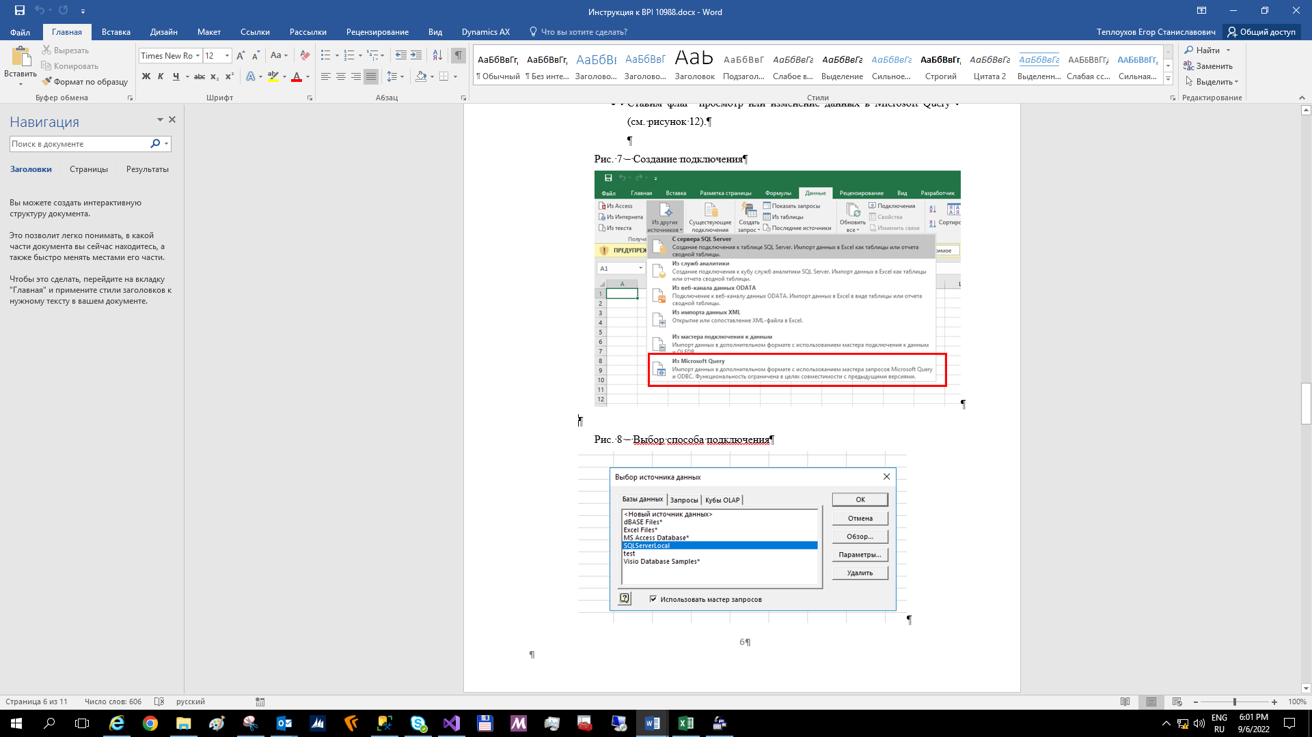

Рис. 28 – Выбор способа подключения

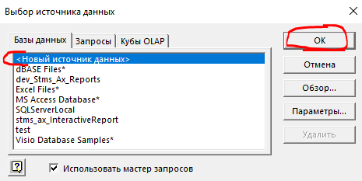

Рис. 29 – Выбор источника

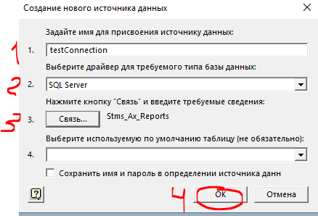

Рис. 30 – Создание подключения

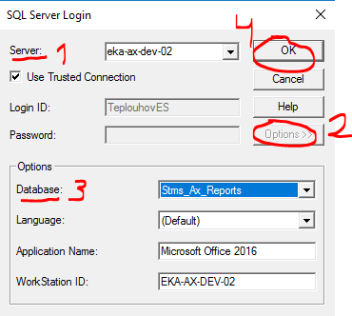

Рис. 31 – Создание подключения

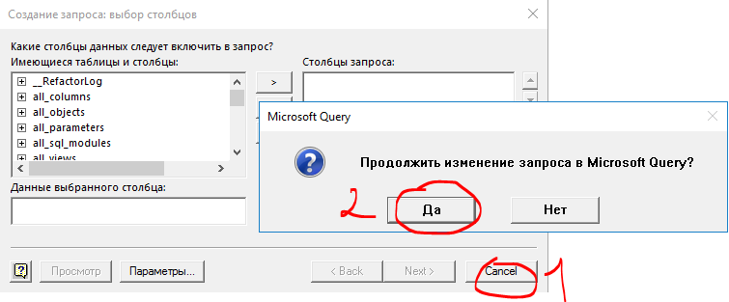

Рис. 32 – Создание подключения

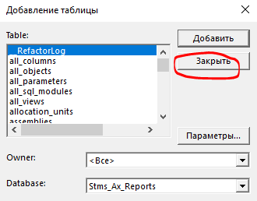

Рис. 33 – Создание подключения

Создаем запрос к хранимой процедуре, которая вызывает данные для отчета в зависимости от входных параметров (см. рис 34, 35, 36, 37).

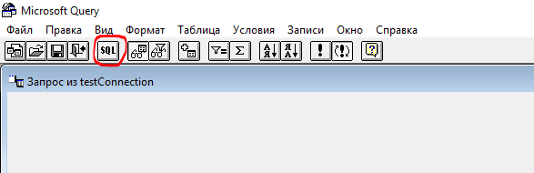

Рис. 34 – Создание запроса к хранимой процедуре

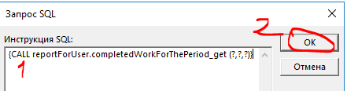

Рис. 35 – Создание запроса к хранимой процедуре

После нажатия кнопки “ОК”, выпадет окно, в него нужно ввести тестовые значения параметров:

Параметр 1 – Подразделение (“ЮЗАУ”);

Параметр 2 – Дата начала наблюдаемого периода (“01.01.2021”);

Параметр 3 – Дата окончания наблюдаемого периода (“01.07.2021”).

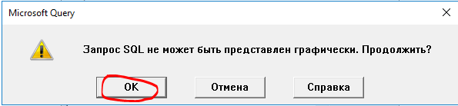

Рис. 36 – Создание запроса к хранимой процедуре

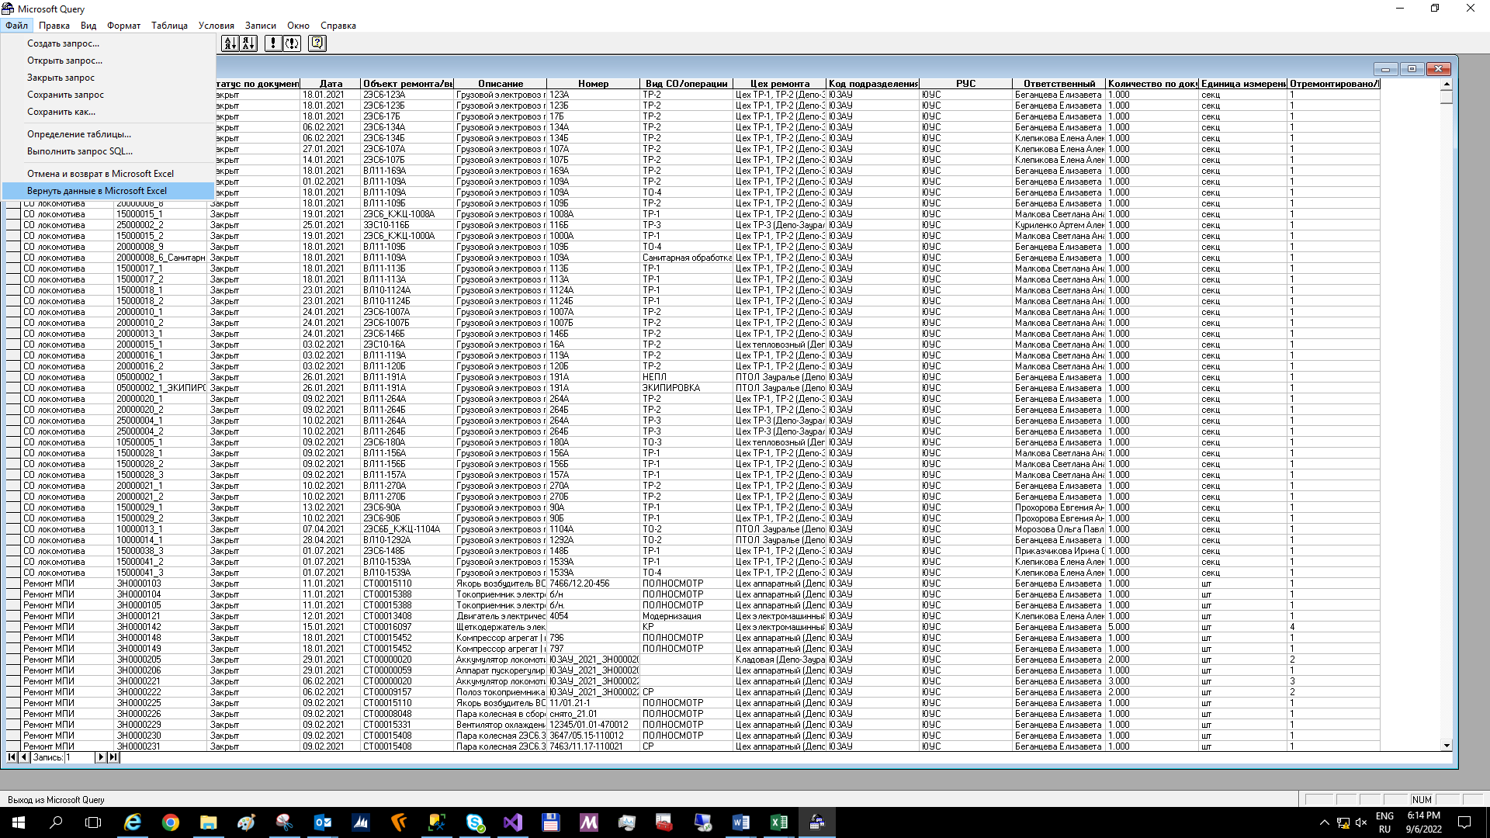

Рис. 37 – Создание запроса к хранимой процедуре

Далее на листе “Отчет” установить ячейку “А1” и нажать на кнопку “Свойства” (см. рис 38).

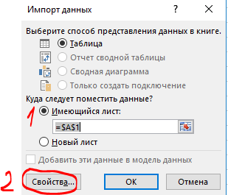

Рис. 38 – Настройка подключения

На вкладке “Свойства” нажать на кнопку “Параметры” и установить значения параметров в соответствии с их номерами (см. рис 39, 40).

“Подразделение” – Параметр 1;

“Дата начала” – Параметр 2;

“Дата окончания” – Параметр 3.

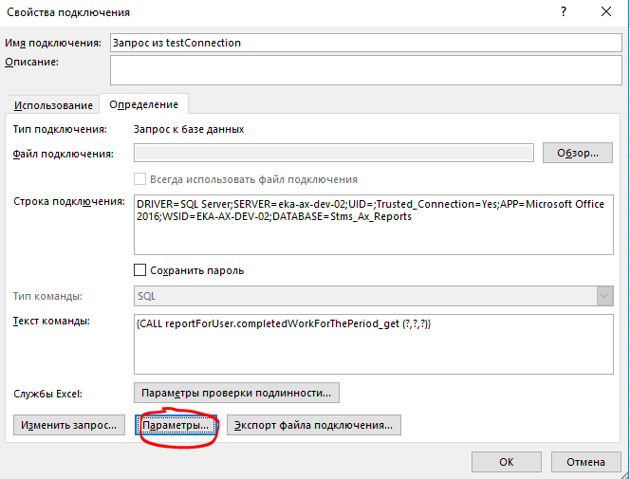

Рис. 39 – Настройка подключения

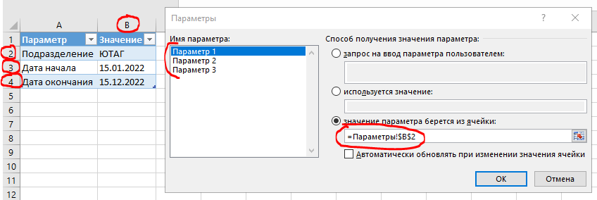

Рис. 40 – Настройка подключения

Чтобы обновить отчет: вкладка “Данные” –> “Обновить все”.